SWIDA ALBA - BALTAIS GRIMONIS

Zinātniskais nosaukums: Swida alba (L.) Opiz., Cornaceae - kizilu dzimta
Sinonīmi: Cornus alba L., Cornus tatarica Mill., Thelycrania alba (L.) Pojark., Aucuba japonica Thunb.

SUGAS APRAKSTS
Swida alba ir plašs, līdz 3 m augsts krūms ar sarkaniem dzinumiem (skat. 1. attēlu). Dzinumi noliekušies pie zemes, neapsakņojas. Lapas eliptiskas līdz olveida, 4-8 cm garas, ar apaļu pamatu, 5 vai 6 sāndzīslu joslām, virspusē tumši zaļas, apakšpusē gaiši zilganzaļas kailas vai izklaidus piespiesti matainas; lapu kāti ir 1-3 cm gari. Ziedkopa vairogveida, ziedi dzeltenbalti; augļi balti ar viegli zilganu nokrāsu. Svarīga determinācijas pazīme ir augļa kauliņš – tas ir elipsoidāls, garāks nekā plats, galos sašaurināts. Zied jūnijā, sēklas ienākas septembrī – oktobrī (Cinovskis 1979, Mauriņš, Zvirgzds 2006).

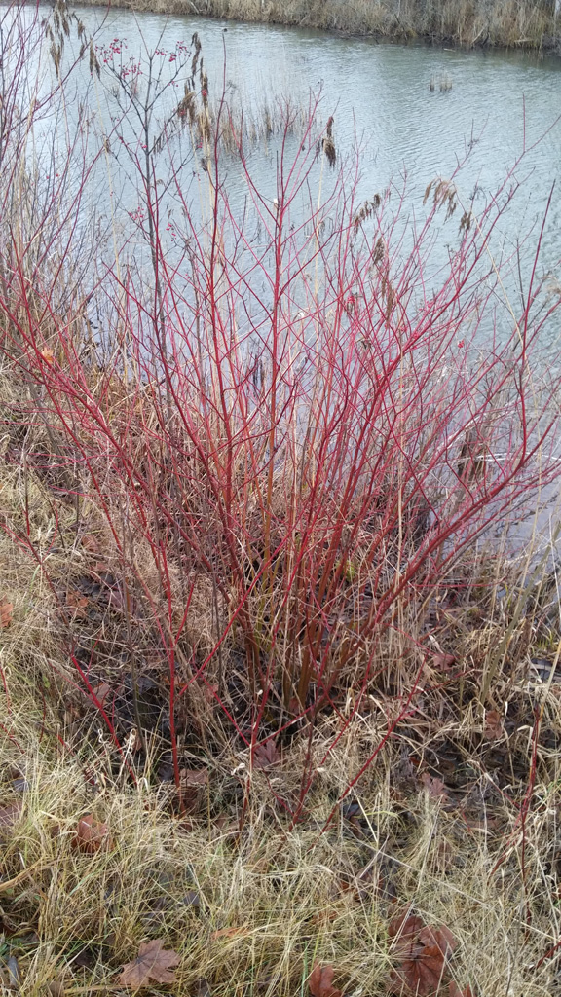 | 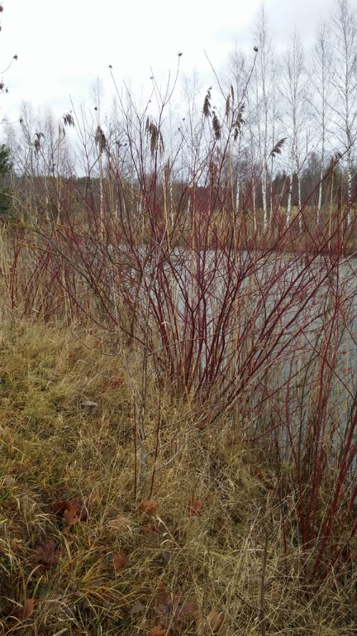
1. attēls. Swida alba (Foto A. Bojāre)

Dabiskā izplatība
Savvaļā aug Eirāzijas mežu joslā no Volgas augšteces, arī Sibīrijā, Tālajos Austrumos, līdz Japānai un Korejai.

SUGAS IZPLATĪBA
Introdukcijas vēsture un ģeogrāfiskā izplatīšanās
Suga savvaļā Lielbritānijā tika konstatēta 1875.g. (http://www.nonnativespecies.org). Lielbritānija 1838.g. (www.nonnativespecies.org). Beļģijā - 1885.g. (http://ias.biodiversity.be/). Reģistrēta augu un sēklu tirgotāja J. H. Cigras (Zigra) katalogos 1805. gadā (Laiviņš et al. 2009).
Plašāku ziņu par sugas introdukcijas vēsturi un izplatību nav pieejami.

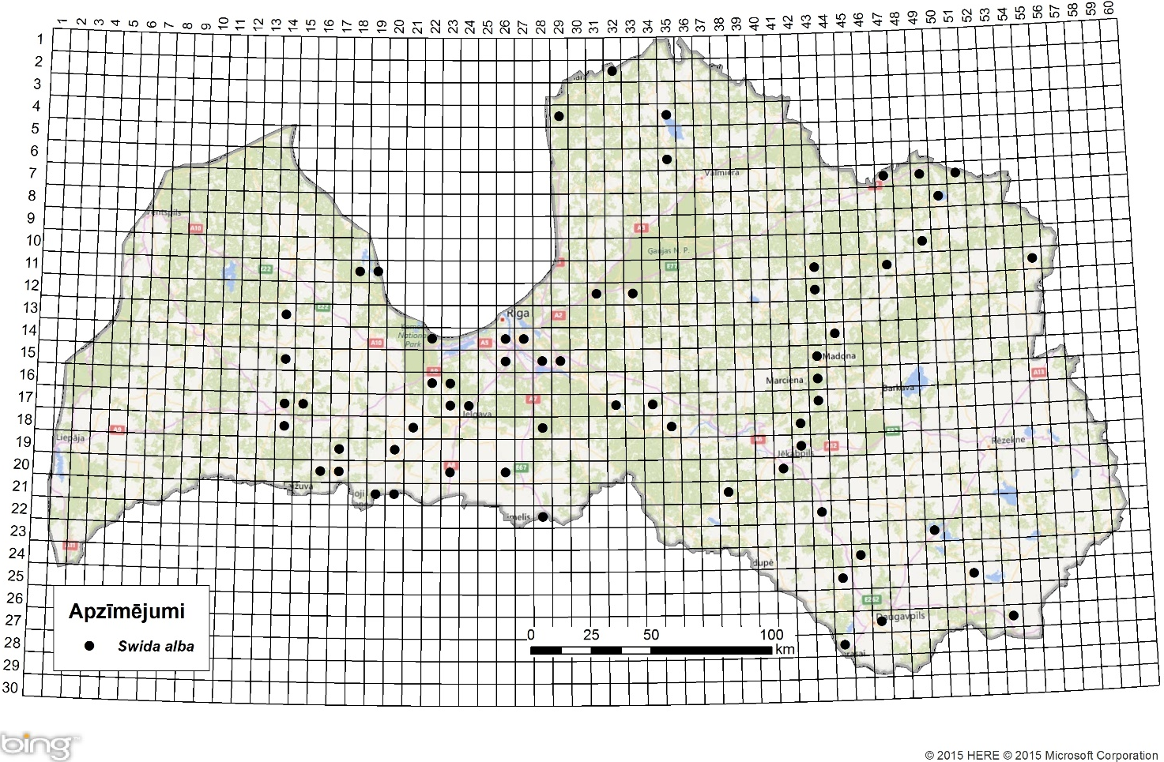
2. attēls. Baltā grimoņa izplatība Latvijā. Aktuālo atradņu izvietojums Latvijas ģeobotāniskā tīkla kvadrātos, situācija uz 2015. gadu.

Introdukcijas ceļi
Galvenais sugas introdukcijas ceļš - dārzniecība, ainavu arhitektūra.

Sugas statuss reģionā
Pēc DAISIE (Delivering Alien Invasive Species Inventories for Europe) datiem suga kā svešzemju ir norādīta 14 Eiropas valstīs. Kā nostabilizējusies tā ir Dānijā, Krievijas Eiropas daļā, Somijā, Lielbritānijā, Īrijā, Latvijā, Norvēģijā, Zviedrijā.

Sugas statuss Baltijas valstīs
M. Laiviņš (2009) norāda, ka suga Latvijā naturalizējas mēreni, plaši izplatījusies ar invazīvu raksturu. Ziņu par Lietuvu un Igauniju nav.

EKOLOĢIJA
Biotopa raksturojums
Latvijā bieži sastopams apstādījumos vecos parkos un pilsētās dažādās augtenēs; labi aug ūdeņu krastos, kur veido plašas atvašu un noliektņu audzes, kā arī sausākās vietās un apēnojumā.

Dzīves cikls
Baltais grimonis zied jūnijā, sēklas ienākas septembrī vai oktobrī (Cinovskis 1979).

Izplatīšanās
Izplatās ar sakņu atvasēm. Sēklas izplata putni. Sēklai ir nepieciešama gan aukstuma stratifikācija, gan putni kā strapsaimnieki.
IETEKME
Ietekme uz vidi
Augs ar noliektņiem un sakņu atvasēm var veidot blīvas audzes, tādējādi samazinot vietējas floras bioloģisko daudzveidību.

Ģenētiskā ietekme
Nav ziņu par sugas ģenētisko ietekmi.

Ietekme uz cilvēka veselību
Nav ziņu par sugas negatīvo ietekmi uz cilvēka veselību.

Ekonomiskā un sociālā ietekme (pozitīva/negatīva)
Ļoti dekoratīvs, viena no izplatītākajām grimoņu ģints sugām, ko izmanto apstādījumos. Izmanto tautas medicīnā. Ziemeļamerikā izmanto prēriju aizsardzībai no meža ugunsgrēkiem.

IEROBEŽOŠANAS PASĀKUMI
Preventīvie pasākumi
Lai novērstu baltā grimoņa invāziju, jāizvairās no to stādīšanas apstādījumos, bet jau izveidojušās audzes jāiznīcina.

Izskaušanas, kontroles un uzraudzības pasākumi
Grimoņa virszemes daļas var tikt iznīcinātas ugunsgrēkā, taču pēc tam ātri atjaunojas, tāpēc galvenais, lai efektīvi kontrolētu sugu, ir nepieciešama atkārtota kontrolēta dedzināšana kopā ar griešanu un herbicīdu apstrādi. Ieteicamākais laiks griešanai un dedzināšanai ir vēls pavasaris vai vasaras beigas, kad augs nav miera periodā. Cirst vajadzētu tikai ar ķīmiskiem līdzekļiem nokaltētus kokus, pretējā gadījumā tie izdzen daudz atvašu. Efektīvākie iznīcināšanas līdzekļi ir glifosāta grupas preparāti, ko injicē stumbrā izurbtās atverēs. Jaunus augus vislabāk izraut vai izrakt (Converse, C. & Eckardt, N. 1987).

Informācija un izglītošana
Nav saņemti ziņojumi par informācijas un izpratnes veidošanas kampaņām.

Pētniecība
Māris Laiviņš ir izpētījis un aprakstījis S.alba sabiedrības Latvijā, kā arī pārbaudīja tā atradnes, kas bija zināmas uz publicēšanas dienu. Izplatības karte publicēta Latvijas kokaugu atlantā.
Suga iekļaujama invazīvo sugu monitoringa programmā kā papildus monitorējama invazīva augu suga, par tās izplatību valstī trūkst aktuālu pētījumu

Ekspertu ieteikumi un komentāri

Suga uzskatāma par bīstamu, invazīvu taksonu valsts teritorijā. Uz invazīvo sugu monitoringa datu balstītas analīzes izskatīt iespēju veikt labojumus Ministru kabineta 2008.gada 30.jūnija noteikumos Nr.468 Invazīvo augu sugu saraksts, papildinot to ar balto grimoni.

Izmantotā literatūra
- Cinovskis R. 1979. Latvijas PSR ieteicamo krāšņumaugu sortiments. Koki un krūmi. – Rīga, Zinātne, 276 lpp.
- Lange V., Mauriņš A., Zvirgzds A. 1978. Swida alba In: Dendroloģija. – Rīga, Zvaigzne, 254.
- Laiviņš M., Bice M., Krampis I., Knape Dz., Šmite D., Šulcs V. 2009. Latvijas kokaugu atlants. – Rīga, Latvijas Universitātes Bioloģijas institūts, Apgāds Mantojums. www.kurtuesi.lv/flora (internet-based atlas version)
- Mauriņš A., Zvirgzds A. 2006. Swida laba In: Dendroloģija., LU Akadēmiskais apgāds.
- Converse, C. & Eckardt, N. 1987. Cornus spp.: North American invasive dogwoods. The Nature Conservancy, Virginia. (http://www.invasive.org/gist/esadocs/documnts/corn_sp.pdf).
- http://www.nonnativespecies.org

Faktu lapu sagatavoja Nataļja Romanceviča, Pēteris Evarts-Bunders

